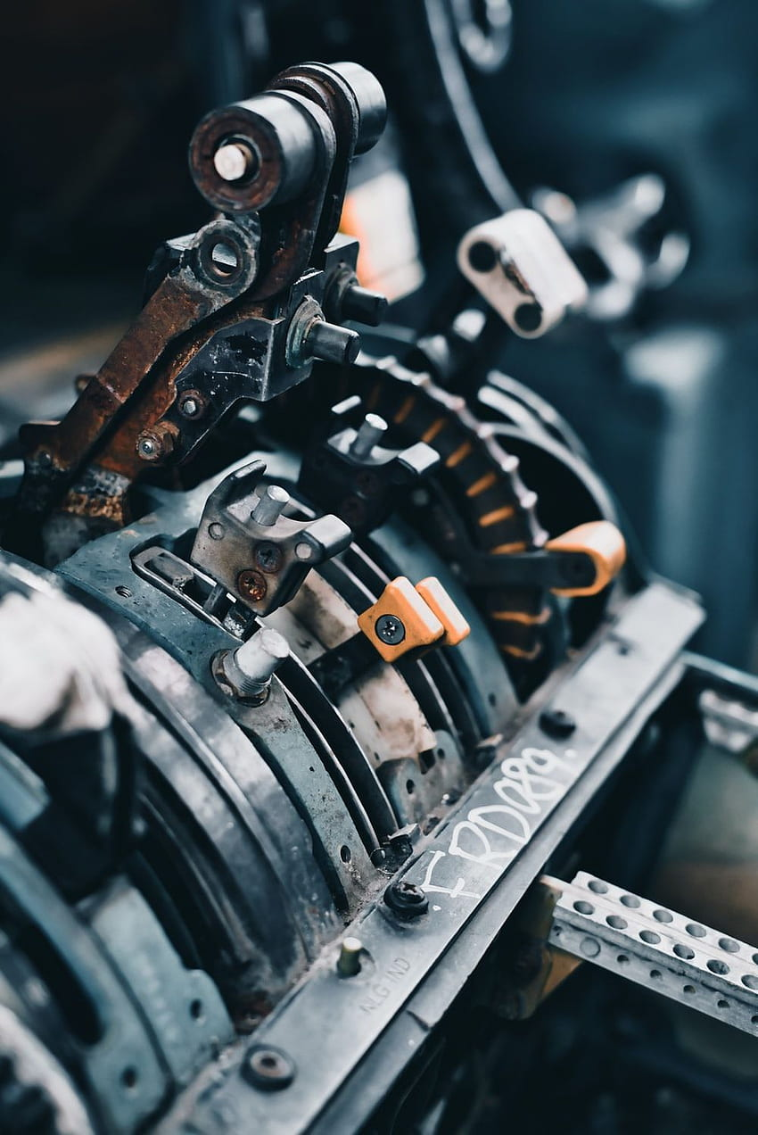
INSTITUTO NACIONAL
CANTON LOURDES

Proyecto:
SISTEMA DE GESTIÓN DE MECÁNICA

Integrantes: N°Lista:
-Daniela de los Angeles Alvarez Alas 01
-Wilfredo Antonio González Valle 23
- Jefferson Benjamin Merino Palacios 26
-Carlos Emanuel Reyes Maldonado 31
-Hector Abel Tejada Ayala 34

Docente:
Javier Arturo García Mineros

Modulo:
3.4 ELABORACIÓN DE DOCUMENTACIÓN DE SISTEMAS INFORMÁTICOS.

FASE 02-Arquitectura del Software

Fecha:
25/08/2026

Año:
2026

INDICE
INTRODUCCION 3
DIAGRAMA DE CASOS DE USO (UML) 4
DIAGRAMA DE CLASES (UML) 6
DISEÑO DE BASE DE DATOS 7
DICCIONARIO DE DATOS 8
DIAGRAMA DE SECUENCIA 10
DIAGRAMA DE ARQUITECTURA 11
PROTOTIPO DE INTERFAZ DE USUARIO (FIGMA) 12

INTRODUCCION
1.1 Propósito del Documento
El objetivo de este documento de Diseño del Sistema (DDS) es dejar clara la estructura técnica, la base de datos y la apariencia visual del Sistema de Gestión de Taller Mecánico. Aquí explicamos cómo vamos a transformar las necesidades recogidas en la Fase 01 en un sistema real, organizado y funcional. Prácticamente es el plano que guia la construcción de todo el software.
1.2 Alcance Técnico
En este apartado detallamos el funcionamiento interno del taller mediante modelos UML (Casos de uso y Clases), la estructura relacional de la base de datos alojada en Microsoft SQL Server (MSSQL), el diccionario de datos y las pantallas interactivas que diseñamos en Figma para la interfaz final.
1.3 Herramientas y Tecnologías
Para hacer realidad el proyecto, seleccionamos las siguientes tecnologías:
- Diseño de Interfaz: Figma (para armar los bocetos y las pantallas del sistema).
- Base de Datos: Microsoft SQL Server (MSSQL), ideal para guardar de forma segura los registros de clientes, vehículos, diagnósticos y servicios.
- Modelado: UML (Lenguaje Unificado de Modelado) para representar los diagramas de flujo y clases.
- Tipo de Aplicación: Plataforma Web, accesible desde cualquier navegador moderno.

DIAGRAMA DE CASOS DE USO (UML)
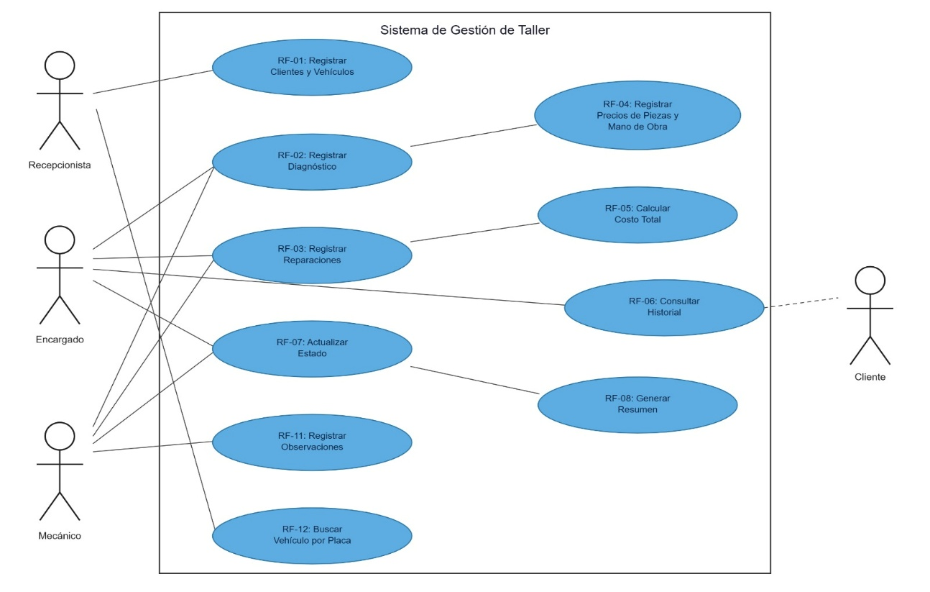
En esta sección representamos de forma gráfica cómo interactúan los diferentes tipos de usuarios con las funciones del sistema dentro del taller mecánico.

2.1 Descripción de Actores y Sus Funciones
- Recepcionista: Es el encargado del primer contacto con el cliente. Su función principal en el sistema es registrar los datos del cliente y de su vehículo (RF-01).
- Mecánico: Es el personal operativo responsable del trabajo técnico. Ingresa al sistema los diagnósticos (RF-02), las reparaciones realizadas (RF-03), registra observaciones del estado del vehículo (RF-11) y realiza búsquedas rápidas por número de placa (RF-12).
- Encargado: Asume la gestión operativa y administrativa del taller. Registra los precios de repuestos y mano de obra (RF-04), calcula el costo total (RF-05), actualiza el estado del servicio (RF-07), genera los resúmenes de pago (RF-08) y consulta el historial (RF-06).
- Cliente: Tiene un rol de consulta para revisar la información y el historial de mantenimientos realizados a su automóvil (RF-06).

Código | Caso de Uso | Actor | Precondición | Flujo Principal | Postcondición
CU-01 | Registrar Cliente y Vehículo | Recepcionista | Sesión iniciada. | 1. Abre formulario.  2. Ingresa cliente y vehículo.  3. Valida y guarda. | Registro guardado.
CU-02 | Registrar Diagnóstico | Mecánico / Encargado | Vehículo registrado. | 1. Busca por placa.  2. Detalla fallas y fecha.  3. Guarda diagnóstico. | Diagnóstico creado.
CU-03 | Registrar Reparaciones | Mecánico / Encargado | Diagnóstico existente. | 1. Asigna mano de obra.  2. Agrega repuestos.  3. Calcula subtotal y guarda. | Plan de trabajo listo.
CU-05/08 | Generar Resumen | Encargado / Recepcionista | Reparación lista. | 1. Suma repuestos + mano de obra.  2. Genera total. | Resumen emitido.

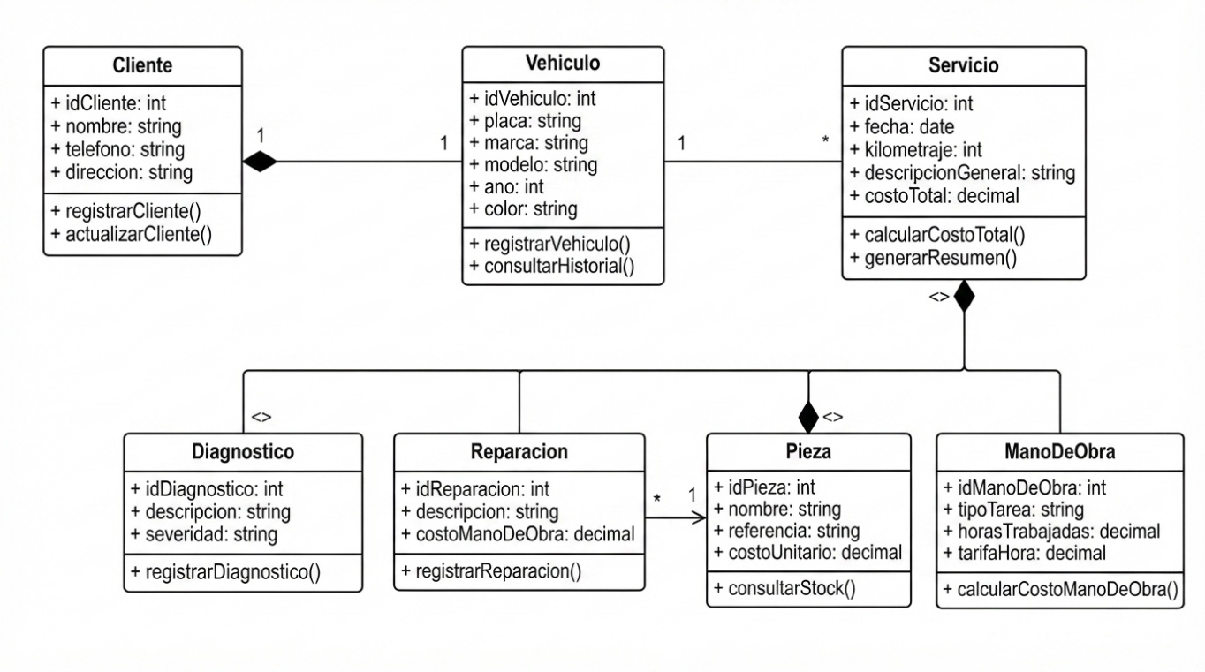
DIAGRAMA DE CLASES (UML)

Este diagrama representa la estructura interna del código orientado a objetos, definiendo cómo se organizan los datos (atributos) y las funciones (métodos) de cada módulo del sistema.
3.1 Descripción de Clases y Módulos
- Cliente: Guarda la información personal del propietario (idCliente, nombre, teléfono, dirección) y gestiona su registro.
- Vehículo: Registra los datos del automóvil (placa, marca, modelo, ano) y los asocia a su respectivo cliente.
- Servicio: Módulo principal que agrupa la atención realizada al vehículo y calcula el costo total a cobrar.
- Diagnóstico: Registra el detalle de las fallas encontradas en el vehículo y su nivel de gravedad.
- Reparación: Especifica los trabajos mecánicos realizados y el costo de la mano de obra.
- Pieza: Gestiona los repuestos utilizados en el servicio (nombre, costoUnitario) y verifica el stock disponible.
- ManoDeObra: Registra las horas trabajadas por el técnico y la tarifa aplicada por el servicio.

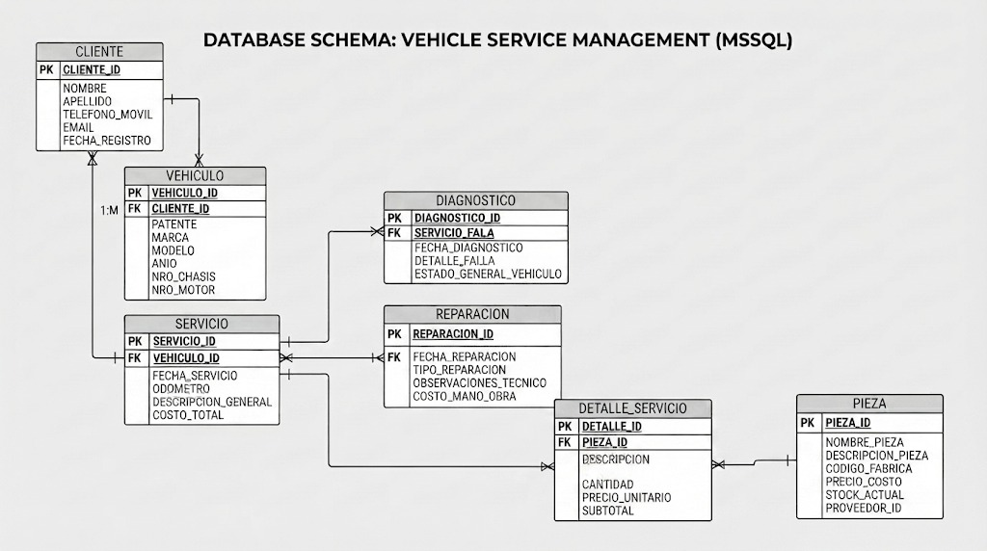
DISEÑO DE BASE DE DATOS

En esta sección se detalla la estructura física donde se almacenará toda la información del taller. Se ha seleccionado Microsoft SQL Server (MSSQL) como gestor de base de datos relacional para garantizar la integridad, organización y seguridad de los registros.
4.1 Esquema Relacional (Diagrama ER)
El siguiente diagrama muestra las tablas que componen la base de datos y cómo se relacionan entre sí mediante llaves primarias (PK) y llaves foráneas (FK):
Descripción de Relaciones Principales:
- CLIENTE a VEHICULO: Un cliente puede registrar uno o varios vehículos a su nombre (Relación 1 a Muchos).
- VEHICULO a SERVICIO: Un vehículo puede ingresar al taller múltiples veces, generando un historial de servicios.
- SERVICIO a DIAGNOSTICO y REPARACION: Cada servicio registrado se compone de un diagnóstico técnico y una o varias reparaciones aplicadas.
- REPARACION a DETALLE_SERVICIO y PIEZA: Permite desglosar las piezas o repuestos utilizados en cada trabajo con sus cantidades y precios unitarios.

DICCIONARIO DE DATOS
CLIENTE | DESCRIPCION | TIPO LLAVE | REQUERIDO | TIPO DE DATO
ID_Cliente | Guarda el identificador del cliente | Principal | Si | INT 5
Nombre | Guarda el nombre del cliente |  | No | VARCHAR 50
Teléfono | Guarda el teléfono del cliente |  | No | INT 10
Email | Guarda el email del cliente |  | No | VARCHAR 50

VEHICULO | DESCRIPCION | TIPO LLAVE | REQUERIDO |  | TIPO DE DATO
Placa | Guarda la placa del vehículo | Principal | Si | VARCHAR 10
Marca | Guarda la marca del vehículo |  | No | VARCHAR 30
Modelo | Guarda el modelo del vehículo |  | No | VARCHAR 30
Anio | Guarda el año del vehículo |  | No | INT 4
ID_Cliente | Guarda el identificador del cliente | Foránea | Si | INT 5

DIAGNOSTICO | DESCRIPCION | TIPO LLAVE | REQUERIDO | TIPO DE DATO
ID_Diagnostico | Guarda el identificador del diagnóstico | Principal | Si | INT 5
Fecha | Guarda la fecha del diagnóstico |  | Si | DATE
Descripcion_Falla | Guarda la descripción de la falla |  | Si | VARCHAR 255
Placa | Guarda la placa del vehículo | Foránea | Si | VARCHAR 10
ID_Mecanico | Guarda el identificador del mecánico | Foránea | Si | INT 5
REPARACION | DESCRIPCION | TIPO LLAVE | REQUERIDO | TIPO DE DATO
ID_Reparacion | Guarda el identificador de la reparación | Principal | Si | INT 5
ID_Diagnostico | Guarda el identificador del diagnóstico | Foránea | Si | INT 5
Detalle_Trabajo | Guarda el detalle del trabajo |  | Si | VARCHAR 255
Costo_Mano_Obra | Guarda el costo de mano de obra |  | Si | DECIMAL 8,2
Estado | Guarda el estado de la reparación |  | Si | VARCHAR 20

PIEZA | DESCRIPCION | TIPO LLAVE | REQUERIDO | TIPO DE DATO
ID_Pieza | Guarda el identificador de la pieza | Principal | Si | INT 5
Nombre_Pieza | Guarda el nombre de la pieza |  | Si | VARCHAR 50
Precio_Unitario | Guarda el precio unitario |  | Si | DECIMAL 8,2
Stock | Guarda la cantidad en stock |  | No | INT 5

DETALLE_REPARACION_PIEZA | DESCRIPCION | TIPO LLAVE | REQUERIDO | TIPO DE DATO
ID_Detalle | Guarda el identificador del detalle | Principal | Si | INT 5
ID_Reparacion | Guarda el identificador de la reparación | Foránea | Si | INT 5
ID_Pieza | Guarda el identificador de la pieza | Foránea | Si | INT 5
Cantidad | Guarda la cantidad de piezas |  | Si | INT 3
Subtotal_Pieza | Guarda el subtotal de la pieza |  | Si | DECIMAL 8,2
SERVICIO | DESCRIPCION | TIPO LLAVE | REQUERIDO | TIPO DE DATO
ID_Servicio | Guarda el identificador del servicio | Principal | Si | INT 5
ID_Reparacion | Guarda el identificador de la reparación | Foránea | Si | INT 5
Costo_Total | Guarda el costo total del servicio |  | Si | DECIMAL 8,2
Observaciones | Guarda las observaciones |  | No | VARCHAR 255

DIAGRAMA DE SECUENCIA
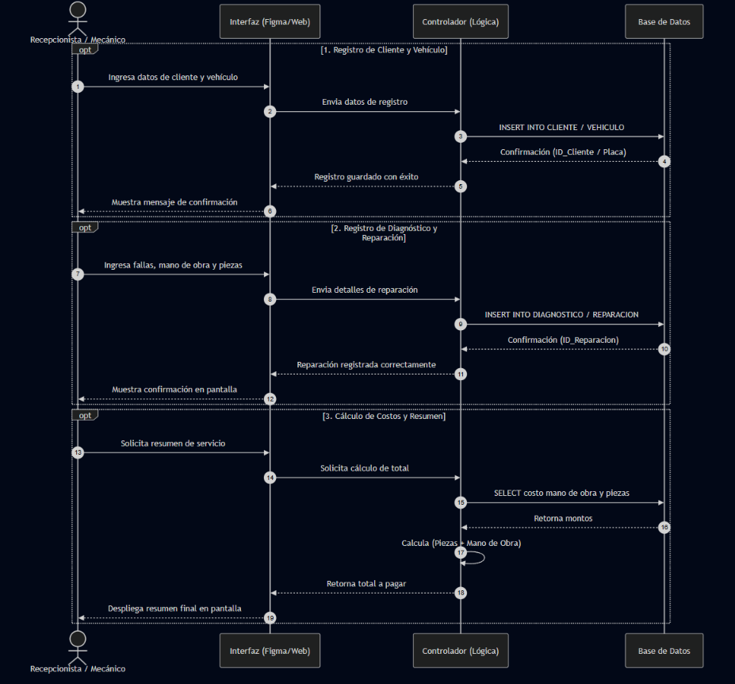

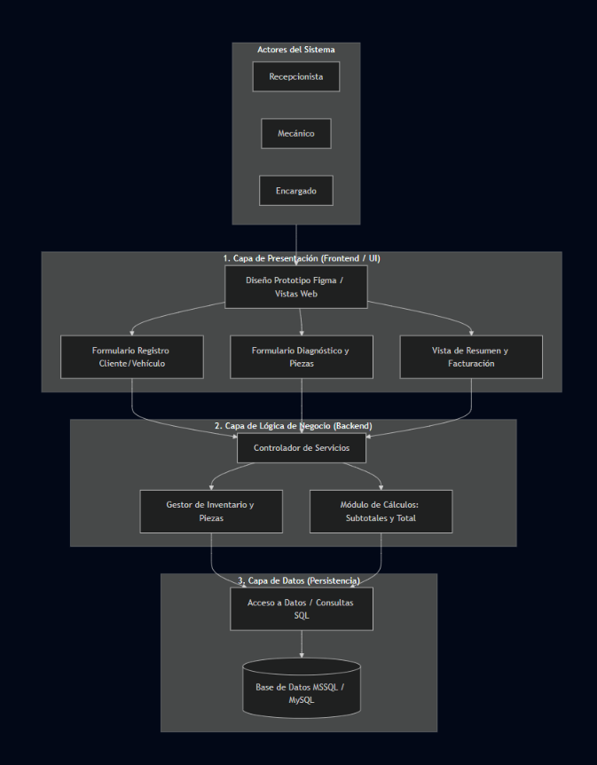
DIAGRAMA DE ARQUITECTURA

PROTOTIPO DE INTERFAZ DE USUARIO (FIGMA)
En esta sección se presenta el diseño visual e interactivo de la interfaz de usuario del Sistema de Gestión de Taller Mecánico. El prototipo fue diseñado en la herramienta Figma para definir la navegación, distribución de elementos y la experiencia de usuario antes de la etapa de desarrollo.
5.1 Pantallas Principales del Sistema
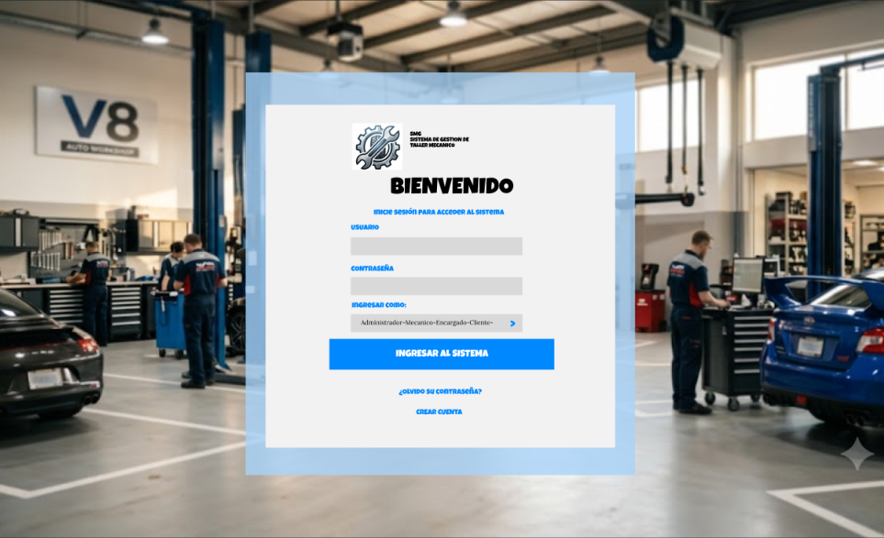
1.Pantalla de Inicio de Sesión (Login): Permite el acceso seguro al sistema filtrando las funciones según el rol del usuario (Administrador, Mecánico, Encargado, Cliente).

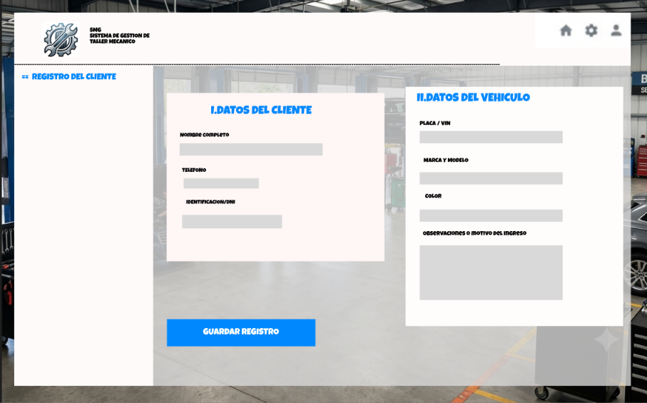
2. Formulario de Registro de Cliente y Vehículo: Interfaz diseñada para ingresar la información general del cliente y los datos de identificación de su vehículo (RF-01).

3.Módulo de Diagnóstico y Reparaciones: Formulario donde el técnico asigna las fallas encontradas y detalla los trabajos a realizar (RF-02, RF-03).

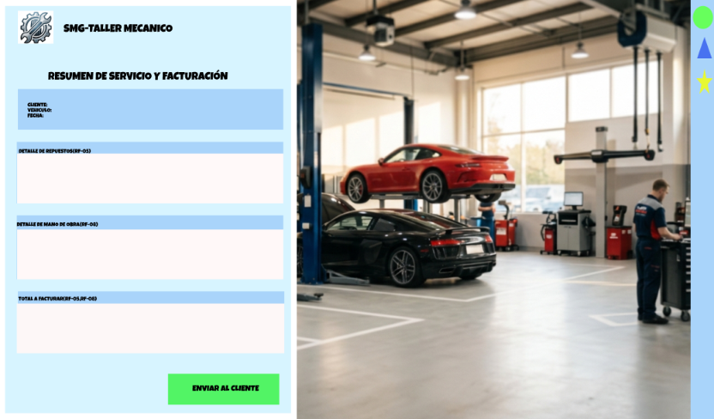
4.Resumen de Servicio y Facturación: Vista en la que se calculan y desglosan los costos de repuestos y mano de obra para mostrar el total al cliente (RF-05, RF-08).

